Specifikace zobrazení pro palubní ISC ČD

Tyto specifikace popisují požadované vnější funkčnosti ISC ve vztahu k cestujícím. Nezabývají se detailně možnostmi obsluhy zařízení ani jeho technickými parametry.

- Základní charakteristiky vizuální části ISC
Vizuální část systému je tvořena informačními tabulemi. Informační tabule se dělí podle způsobu použití na tabule vnitřní a vnější. Vnitřní tabule jsou umístěny tak, aby byly viditelné cestujícími uvnitř vozů, a podávají informace relevantní k cestujícímu jedoucímu daným vlakem. Vnitřní tabule je možné dělit dle umístění na tabule v prostorech představků a tabule v oddílech pro cestující, podle provedení pak na tabule grafické a textové. Vnější tabule jsou umístěny tak, aby byly pozorovatelné cestujícími vně vlaku. Primárním účelem vnějších tabulí je usnadnit orientaci cestujícího na nástupišti při vyhledání svého vlaku, popř. vozu. Podle umístění můžeme vnější tabule dále dělit na čelní a boční.
Vizuální zobrazení (s výjimkou čelních tabulí) respektuje možnost různého směrování (různé výchozí a/nebo cílové stanice) různých vozů řazených v jednom vlaku, tomu se přizpůsobují vizuální informace podávané v jednotlivých vozech vlaku.
Protože existují drobné rozdíly v požadavcích na zobrazení a hlášení ve vlacích regionální dopravy a ve vlacích dálkové dopravy, jsou dále uvedené specifikace podávaných informací rozděleny do dvou částí:
- informace v regionální dopravě (zpravidla vlaky druhu Os a Sp),
- informace v dálkové dopravě.
Takto uvedené standardní rozdělení musí být možno v odůvodněných případech změnit v datech konkrétního vlaku.

- Všeobecná pravidla
V dalším textu uvedené příklady zobrazení a popisy textů obsahují, kromě názvů stanic a jiných variabilních údajů, rovněž pevné texty nebo znaky (dále jen „klíčové texty“). Všechny tyto texty musí být uživatelsky modifikované změnou vstupních dat, rovněž musí být možno je zobrazit i v cizím jazyku (typicky němčina, angličtina) v závislosti na poloze vlaku a stavu ISC (viz základní dokument).
Při požadavku na vícejazyčné zobrazení se vždy v jednom cyklu vystřídají na tabulích všechna požadovaná zobrazení s klíčovými texty v jednom z jazyků, pro další cyklus se jazyk u všech klíčových textů změní atd.

- Vizuální informace
Ve vizuálním systému existuje několik provozních režimů zobrazení v závislosti na dostupných datech a volbě funkce:
- normální režim: jsou k dispozici data kompletní trasy vlaku
- nouzový režim: data trasy nejsou k dispozici, zobrazuje se pouze omezená informace
- zobrazení je vypnuto
- zobrazují se pouze speciální texty (zvláštní vlak apod.)
V normálním provozním režimu se zobrazení za jízdy vlaku obecně odlišuje od zobrazení při pobytu vlaku ve stanici. U speciálních textů musí být možnost zobrazení dvou odlišných textů (jeden vně vozidla, jeden uvnitř vozidla).
  - Zobrazení na vnějších tabulích
Všeobecně: cílová stanice se na vnějších tabulích zobrazuje velkými tiskacími písmeny tučným fontem, podle možností i větší velikostí písma než názvy všech ostatních stanic na tabuli. Spojky a zkratky („nad“, „u“, „hl.n.“ ...) je možno zobrazit i malými písmeny nebo obyčejným fontem, pokud to přispěje k lepší srozumitelnosti textu. Vybrané nácestné stanice v trase (dále jen „stanice přes“) se zobrazují obyčejným fontem a normálním pravopisem. Výchozí stanice může být zvýrazněná, avšak pouze do té míry, aby nemohla být cestujícím omylem zaměněna za cílovou stanici. Číslo linky IDS a číslo vlaku může být zvýrazněno. Číslo vozu musí být výrazné

    - Zobrazení na čelních tabulích
Typická čelní tabule je jednořádková. V normálním i nouzovém provozním režimu se zobrazuje pouze cílová stanice (odpovídá cílové stanici kmenového vlaku nebo je ručně zadaná v nouzovém režimu), vycentrovaná na střed tabule. Je-li v datech normálního režimu i linka, zobrazuje se při levém okraji číslo linky a ve zbylém prostoru se zobrazí cílová stanice vycentrovaná na střed tabule. Při vypnutém zobrazení je tabule prázdná, v režimu speciálních textů se zobrazí pouze speciální text. Příklad zobrazení:
S1 | PARDUBICE hl.n.
V případě dvouřádkových čelních tabulí se ve druhém řádku zobrazuje text „přes“ a důležitá stanice pro určení směru jízdy.
Pro tabule provedení DOT i LED je zobrazovací barva žlutá.

    - Zobrazení na bočních tabulích
Na vnějších bočních tabulích se zobrazují tyto informace:
- kategorie vlaku (EC, IC, ...) – jen v dálkové dopravě,
- číslo vlaku (až 6 číslic) – jen v dálkové dopravě,
- název vlaku – jen v dálkové dopravě,
- číslo vozu (vč. piktogramu „vagonek“) – jen v dálkové dopravě, max. 3 znaky,
- výchozí a cílová stanice vozu,
- vybrané důležité nácestné stanice vozu,
- označení linky – jen v regionální dopravě (v IDS apod.),
- doplňkové informace – jen v regionální dopravě (označení IDS, způsob odbavení apod.).
Příklad zobrazení specifického způsobu odbavení v regionální dopravě:
uvedena varianta pro tabule provedení DOT i LED):
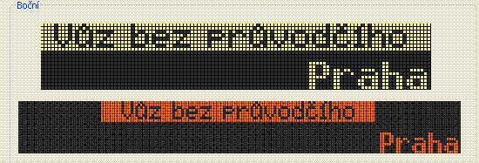
Text v horním řádku se bude v cyklu střídat s dosavadními zobrazovanými informacemi (výchozí stanice, seznam nácestných stanic).
Za jízdy se text „Vůz bez průvodčího“ nebude zobrazovat.
V nouzovém provozním režimu se zobrazuje pouze ručně zadaná cílová stanice, vycentrovaná
na střed tabule, Při vypnutém zobrazení je tabule prázdná. V dálkové dopravě se může v obou těchto případech zobrazovat číslo vozu, je-li zadáno. Speciální texty je možno zobrazit samostatně (vycentrované na střed tabule), nebo jako doplňující informaci k základnímu zobrazení. V regionální dopravě se zobrazují pouze předem připravené speciální texty (obsluha vybere vhodný text ze seznamu), u dálkové může systém dovolit kromě předem připravených textů zobrazit i libovolný text zadaný přes klávesnici ovládacího místa ISC. Speciální texty se zobrazují inverzním fontem.
Výpis nácestných stanic je u tabulí podle specifikací UIC 176 statický, tj. zobrazuje se vždy celá trasa vozu bez ohledu na aktuální polohu vlaku, u tabulí provedení pro MHD dynamický (tj. zobrazuje se pouze dosud neprojetá část trasy, stanice je ze seznamu nácestných stanic odstraněna v okamžiku příjezdu do této stanice). Pokud se seznam nácestných stanic nevejde na řádek, střídají se výpisy jednotlivých částí seznamu cyklicky.
Mimořádnosti se zobrazují inverzním fontem. Je-li v databázi ISC zadaná informace
o výluce s jízdou odklonem, zobrazí se text „vlak jede odklonem“ na vnější tabuli inverzním fontem jako speciální text. Je-li při výluce zavedena náhradní autobusová doprava, speciální text se nezobrazuje a jako cílová stanice je uvedena cílová stanice celé trasy vlaku (tj. bez zohlednění výluky).
Formát zobrazení (rozložení jednotlivých textů na tabulích) závisí na velikosti zobrazovacího prostoru, který je k dispozici. Dále jsou uvedeny příklady typických formátů zobrazení pro různé velikosti tabulí. U tabulí zvláštních rozměrů, pro které nevyhovuje žádný z dále uvedených příkladů, musí být způsob zobrazení odsouhlasen gestorem tohoto materiálu při dodávce systému.

      - Vnější boční tabule dle specifikací UIC 176
Dálková doprava:
IC 517 Leoš Janáček
Praha hl.n.
▬ Pardubice hl.n. ▬ Olomouc hl.n. | 351
OSTRAVA hl. n. | 351

Dálková doprava jako součást IDS:
R 824 R10 ODIS
Ostrava-Svinov
▬ Opava východ ▬ Krnov | 1
OLOMOUC hl. n. | 1

Regionální doprava:
S4 IDS JMK
Brno hl.n.
▬ Střelice ▬ Zastávka u Brna
NÁMĚŠŤ nad OSLAVOU

Speciální text:
R 31705 ZVLÁŠTNÍ VLAK
Olomouc hl.n.
▬ Zábřeh n.M. ▬ Jeseník
VIDNAVA
Speciální text:
S4 | VLAK JEDE ODKLONEM
Brno hl.n.
▬ Tišnov ▬ Havlíčkův Brod
JIHLAVA

      - Velkoplošné vnější boční tabule
Jedná se o dvouřádkovou tabuli, umístěnou uvnitř vozu za oknem tak, aby informace byly čitelné z vnější strany vozu (provedení obdobné jako v prostředcích MHD). Z prostorových důvodů se nezobrazuje název vlaku a doplňkové informace v regionální dopravě. V horním řádku se střídá informace o výchozí stanici s informacemi o nácestných stanicích a případně speciálním textem (pořadí: výchozí stanice, nácestné stanice – všechna dílčí zobrazení, speciální text).
Číslo vlaku a číslo vozu se ve vnitrostátní dopravě zobrazuje jako nepovinná informace a pouze v případě, kdy jeho zobrazení není na úkor srozumitelnosti zobrazení stanic. V případě, kdy se nezobrazuje číslo linky IDS resp. číslo vlaku, využije se volný prostor na tabuli pro zobrazení názvů stanic. Je-li dálková doprava součástí IDS, je možno na tabuli střídat označení linky a číslo vlaku a vozu.
Příklady zobrazení:
Dálková doprava – zobrazení 1 (výchozí stanice)
R 984 | Pardubice hl.n.
- 1 | LIBEREC

Dálková doprava – zobrazení 2 (nácestné stanice, 1. část)
R 984 | přes Hradec Král. hl.n. ▬ Jaroměř ▬
- 1 | LIBEREC

Dálková doprava – zobrazení 3 (nácestné stanice, 2. část)
R 984 | ▬ St. Paka ▬ Žel. Brod ▬ Turnov
- 1 | LIBEREC

Regionální doprava – zobrazení 1 (výchozí stanice)
S4 | Brno hl.n.
S4 | NÁMĚŠŤ nad OSLAVOU

Regionální doprava – zobrazení 2 (nácestné stanice)
S4 | přes Střelice ▬ Zastávka u Brna
S4 | NÁMĚŠŤ nad OSLAVOU

Regionální doprava – zobrazení 3 (speciální text)
S4 | VLAK JEDE ODKLONEM
S4 | NÁMĚŠŤ nad OSLAVOU

Algoritmus výpisu stanic nácestných stanic u tohoto typu tabule:
- po zobrazení výchozí stanice následuje fráze „přes“ a seznam stanic oddělených znaky mezera, pomlčka, mezera: „ ▬ “
- nevejde-li se na tabuli současně fráze „přes“ a název stanice, zobrazí se nejprve samotný text „přes“ a poté vlastní název stanice (neplatí pro tabule, které umožňují funkci běžícího textu).

  - Zobrazení na vnitřních zobrazovačích
Aktuální zobrazení na vnitřních zobrazovačích závisí na typu dopravy (dálková / regionální) a provozním stavu (jízda / pobyt). Formát zobrazení (rozložení jednotlivých textů na zobrazovačích) závisí na velikosti zobrazovacího prostoru, který je k dispozici. Závazné texty musí být definovány i v německém a anglickém jazyce. Za „dlouhý pobyt“ se považuje pobyt v nácestné stanici delší, než uživatelem nastavená hodnota (standardně 2 min) a jakýkoliv pobyt ve výchozí stanici, avšak mimo pobytu v cílové stanici. Závazné formulace nápisů na vnitřních zobrazovačích jsou tyto:
- Název aktuální stanice
závazný text za pobytu: „Stanice“
<linka> <název stanice> <zkratka IDS> <seznam zón>
druh informace: základní
režim zobrazení: za pobytu
druh dopravy: dálková i regionální
Musí se zobrazit jako nedílná součást názvu stanice (tj. v případě běžícího textu jako jediný běžící text spolu s názvem stanice). Jedna stanice může být součástí více IDS. Seznam zón, do kterých náleží daná stanice, se zobrazí jejich alfanumerickými označeními, oddělenými čárkou. Pokud vlak projíždí jednou nebo více zónami a nezastavuje ani v jedné stanici do nich zařazené, příslušné zóny se nezobrazují. Informace o zóně se za jízdy nezobrazují, pokud jedna ze stanic daného úseku (přední či zadní) není zařazena do IDS (tj. při vjezdu do IDS a výjezdu z IDS). Pokud existují společné zóny přední i zadní stanice, zobrazí se pouze tyto zóny, není-li předchozí podmínka splněna, zobrazí se pouze všechny zóny zadní stanice.

- Název příští stanice:
závazný text za jízdy: „Příští stanice“
<linka> <název stanice> <zkratka IDS> <seznam zón>
druh informace: základní
režim zobrazení: za jízdy
druh dopravy: dálková i regionální
Musí se zobrazit jako nedílná součást názvu stanice (tj. v případě běžícího textu jako jediný běžící text spolu s názvem příští stanice). Jedna stanice může být součástí více IDS. Seznam zón, do kterých náleží daná stanice, se zobrazí jejich alfanumerickými označeními, oddělenými čárkou. Pokud vlak projíždí jednou nebo více zónami a nezastavuje ani v jedné stanici do nich zařazené, příslušné zóny se nezobrazují. Informace o zóně se za jízdy nezobrazují, pokud jedna ze stanic daného úseku (přední či zadní) není zařazena do IDS (tj. při vjezdu do IDS a výjezdu z IDS). Pokud existují společné zóny přední i zadní stanice, zobrazí se pouze tyto zóny, není-li předchozí podmínka splněna, zobrazí se pouze všechny zóny zadní stanice.

Název cílové a výchozí stanice
závazný text s výchozí stanicí: <název výchozí stanice > „ ▬ " <název cílové stanice>
druh informace: základní
režim zobrazení: za jízdy i za pobytu
druh dopravy: dálková i regionální
Linka se zobrazuje jen, je-li zadaná v datech vlaku. Za jízdy se zobrazuje označení linky uvedené v datech zadní stanice.
- Seznam nácestných stanic
závazný text: „přes“ <název stanice 1> „ ▬ " <název stanice 2> ...
druh informace: 1. doplněk k názvu cílové a výchozí stanice
režim zobrazení: za jízdy a i za pobytu
druh dopravy: dálková i regionální
Seznam je na začátku uvozený frází „Další stanice“, jednotlivé názvy stanic budou mezi sebou odděleny znakem „ ▬ “. Seznam stanic „Další stanice je“ dynamický v závislosti na již projeté trase vlaku. Stanice je ze seznamu stanic „Další stanice“ odstraněna v okamžiku příjezdu do této stanice.
- Zastávka na znamení
závazný text za jízdy: „Zastávka na znamení. Pro výstup stiskněte tlačítko signalizace“ (před potvrzením) / „Zastavíme“ (po potvrzení)
za pobytu: „Zastávka na znamení“ (před potvrzením) / žádný text (po potvrzení)
druh informace: 1. doplněk k názvu aktuální/příští stanice
režim zobrazení: za jízdy i za pobytu
druh dopravy: jen regionální
Nebylo-li dosud strojvedoucím potvrzeno zastavení, zobrazují se texty uvedené před lomítkem. V případě, kdy strojvedoucím již bylo potvrzeno zastavení, se zobrazí text uvedený za lomítkem.„Pobytem“ se v tomto případě rozumí i průjezd zastávkou.
- Konečná stanice vlaku.
závazný text za jízdy: „Konečná stanice“
závazný text za pobytu: „Konečná stanice, prosíme, vystupte“
druh informace: 2. doplněk k názvu aktuální/příští stanice
režim zobrazení: za jízdy i za pobytu
druh dopravy: regionální i dálková
Zobrazuje se pouze, pokud vlak v aktuální/příští stanici končí. Jedná-li se však o ukončení jízdy vlaku z důvodu plánované výluky, zobrazí se alternativně text: „Vlak v této stanici z důvodu výluky končí“
- Konečná stanice vozu
závazný text za jízdy: „Konečná stanice tohoto vozu“
závazný text za pobytu: „Tento vůz zde končí, prosíme, vystupte“
druh informace: 2. doplněk k názvu aktuální/příští stanice
režim zobrazení: za jízdy i za pobytu
druh dopravy: regionální i dálková
Zobrazuje se pouze, pokud vlak v aktuální/příští stanici končí. Po tomto zobrazení může bezprostředně následovat jeden nebo více textů typu „Přední část vlaku“ resp. „Zadní část vlaku“ resp. „Střední část vlaku“ a typu: „pokračuje do stanice“ <název stanice>.

- Poslední stanice integrované dopravy
závazný text: „Poslední stanice“ <zkratka IDS>
druh informace: 2. doplněk k názvu příští stanice
režim zobrazení: jen za jízdy
druh dopravy: jen regionální
Zobrazuje se pouze, pokud je příští stanice poslední stanicí v trase vlaku, která je zařazena do integrované dopravy, a tato stanice není současně konečnou stanicí vlaku nebo vozu.
- Informace o přestupech na vlakovou dopravu
závazný text: „Přípoje“ - Zobrazení viz Doplňkové zobrazení za jízdy – příklad 4
druh informace: 3. doplněk k názvu příští stanice
režim zobrazení: jen za jízdy
druh dopravy: dálková i regionální
Obsahuje plánovaný čas odjezdu přípoje dle jízdního řádu, barevný terčík (zelený označuje osažitelné přípoje, červený – negarantované přípoje), aktuální čas odjezdu přípoje (v případě, že je přípoj zpožděn o jednu minutu nebo více oproti plánu, je čas zobrazen červeně), piktogram dopravního prostředku, označení spoje (typ a číslo vlaku) resp. linky, cílová stanice a číslo nástupiště/číslo koleje popř. jen číslo koleje. Pokud nebudou k dispozici aktuální data o zpožděních, bude se zobrazovat plánovaný čas odjezdu dle jízdního řádu a terčíky se nebudou zobrazovat. Jestliže nebudou k dispozici data o nástupištích, budou pole s č. nást. Prázdná.
Ve vstupních datech může být zadáno potlačení tohoto výpisu (přestup se ohlásí pouze akusticky).
- Informace o přestupech na jiné druhy dopravy.
závazné texty: „Přípoje“ – zobrazení viz Doplňkové zobrazení za jízdy – příklad 5 „
druh informace: 4. doplněk k názvu příští stanice
režim zobrazení: jen za jízdy
druh dopravy: dálková i regionální
Obsahuje plánovaný čas odjezdu přípoje dle jízdního řádu, barevný terčík (zelený označuje dosažitelné přípoje, červený – negarantované přípoje), aktuální čas odjezdu přípoje (v případě, že je přípoj zpožděn o jednu minutu nebo více oproti plánu, je čas zobrazen červeně), piktogram dopravního prostředku (v příkladu jsou uvedeny typy v tomto pořadí: autobus, trolejbus, metro, tramvaj), označení linky, cílová stanice a číslo nástupiště. Pokud nebudou k dispozici aktuální data o zpožděních, bude se zobrazovat plánovaný čas odjezdu dle jízdního řádu a terčíky se nebudou zobrazovat. Jestliže nebudou k dispozici data o nástupištích, budou pole s č. nást. prázdná. V regionální dopravě se budou tyto informace zobrazovat pouze ve vybraných dopravních uzlech
- Rozšiřující informace
závazný text: <další informace>
druh informace: rozšiřující
režim zobrazení: podle prostorových možností zobrazení
druh dopravy: jen dálková (bez integrace)
Tyto informace se zobrazují pouze tehdy, je-li pro jejich zobrazení dostatek prostoru. Přehled doplňujících informací viz 3.2.1. Není-li k dispozici spolehlivý automatický zdroj těchto informací, pak se nesmí zobrazovat (jejich zobrazení nesmí vyžadovat ruční obsluhu).
- Kategorie, číslo a název vlaku
závazný text: <zkratka kategorie vlaku> <číslo vlaku> <název vlaku >
druh informace: základní
režim zobrazení: za jízdy i za pobytu
druh dopravy: jen dálková
- Číslo vozu
závazný text: <číslo vozu>
druh informace: základní
režim zobrazení: za jízdy i za pobytu
druh dopravy: jen dálková
Není-li z technických důvodů možno zobrazit piktogram, je možno jej (pouze u ISC určených pro vnitrostátní provoz) nahradit slovem „vůz“.
- Informace o plánované výluce
závazný text: není definován. Zobrazí se text zadaný ve vstupních datech
druh informace: 5. doplněk k názvu příští stanice
režim zobrazení: za jízdy
druh dopravy: dálková i regionální
Text se zobrazuje automaticky během jízdy v celé trase vlaku z výchozí stanice až do stanice, kde začíná výluka. Jako cílová stanice je v případě výluky s náhradní autobusovou dopravou uvedena vždy cílová stanice celé původní trasy vlaku (tj. bez zohlednění výluky).
Příklad: je-li původní trasa rychlíku Praha -> Zdice -> Příbram -> Březnice -> Písek a je zavedena náhradní autobusová doprava v úseku Zdice -> Příbram, pak se i ve vlaku jedoucím v první části trasy (tj. Praha -> Zdice) uvádí jako cílová stanice Písek.
- Informace o specifickém způsobu odbavení (0-0/S)
závazný text: Vůz bez průvodčího, neoznačená jízdenka je neplatná
druh informace: základní
režim zobrazení: za jízdy i za pobytu
druh dopravy: jen regionální
V případě, že to dovoluje informační systém je možné zobrazit piktogram „oko“
- Speciální texty, informace o mimořádnostech, omluva za zpoždění.
závazný text: není definován. Vybere se text předem připravený ve vstupních datech.
druh informace: mimořádná
režim zobrazení: za jízdy i za pobytu (ve spodním řádku displeje formou běžícího textu)
druh dopravy: dálková i regionální
K výběru slouží 2 menu (seznamy) – zvlášť pro omluvu za zpoždění, zvlášť pro ostatní mimořádná hlášení. Jednou volbou se současně vybírá vizuální zobrazení i akustické hlášení (viz Přílohy 2, 3) Po ruční aktivaci obsluhou na ovládacím místě ISC se příslušný text zařadí do zobrazovacího cyklu, zobrazení se zruší při ruční deaktivaci v menu.

    - Vnitřní zobrazení v dálkové dopravě na panelech LCD
V dálkové dopravě musí být možné na LCD panelech střídavé zobrazení několika kombinací jazyků (výchozí interval střídání zobrazení by měl být cca. 10 sekund - měl by být nastavitelný v krocích po 2 sek.):
- Čeština – angličtina (ve vnitrostátní přepravě popř. i na Slovensku)
- Angličtina – němčina (v mezinárodní přepravě – v německy mluvících zemích)
- Příp. další kombinace jazyků dle domluvy (maďarština – angličtina, polština – angličtina, v případě požadavku slovenština – angličtina)
Kombinace jazyků se budou přepínat buď manuálně (výběrem na ovládacím panelu ISC při pobytu v pohraniční stanici) nebo automaticky dle polohy GPS (při pobytu v pohraniční stanici, nejpozději však po odjezdu z pohraniční stanice), popř. úpravou zdrojových dat.
Rozsah informací poskytovaných cestujícím a zobrazených na LCD panelech:
- Trasa vlaku (číslo, kategorie, počáteční a cílová stanice, datum a čas)
- Číslo vozu včetně piktogramu „vagonek“
- Plánovaná trasa a plánovaný JŘ (trasa, příjezd, odjezd)
- Prognóza JŘ (on-line poloha) na základě skutečné polohy vlaku (trasa, příjezd, odjezd)
- Nástupiště/kolej příjezdu a odjezdu daného vlaku (toho, který informaci zobrazuje)
- Zobrazení předem dohodnutého symbolu Wi-Fi (pokud je ve voze implementována) nebo zobrazení textu - ve všech vozech a soupravách by měl být symbol i hlášení stejné:

- Klasický symbol Wi-Fi – bezdrátové připojení k internetu je plně funkční
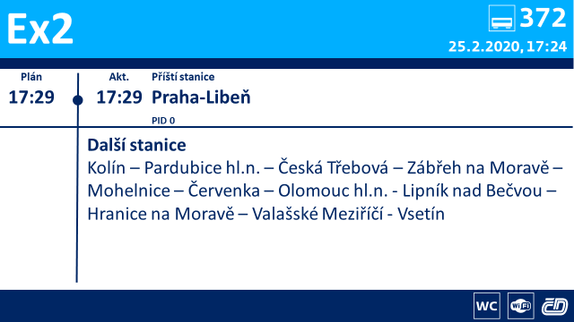

- Přeškrtnutý symbol Wi-Fi nebo formou textu „Wi-Fi dočasně mimo provoz“ – bezdrátové připojení k internetu je dočasně mimo provoz (z důvodu výpadku signálu nebo jiné poruchy – mělo by se automaticky zjišťovat dle diagnostiky palubního systému)
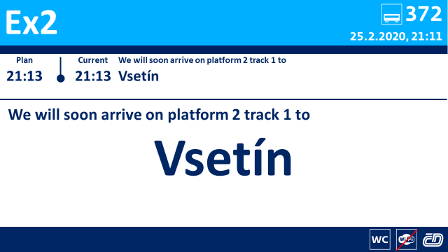

- Wi-Fi ve voze není zajištěna – symbol Wi-Fi se nezobrazí
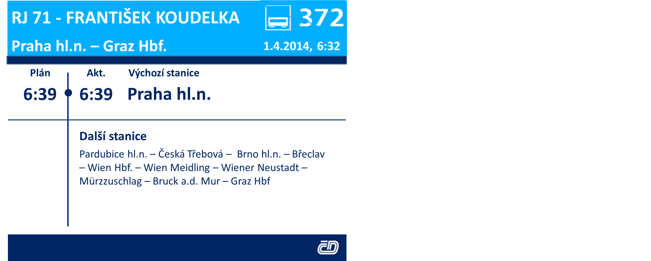

- Obsazení WC (Obsazené WC – červené zobrazení „WC“, porucha WC – přeškrtnuté a červené zobrazení „WC“) – umístění dle násl. Obrázku
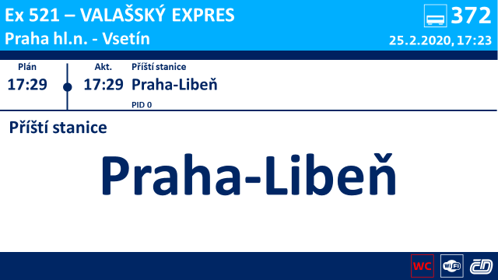
- Mimořádnosti – jízda odklonem, výluky apod. v trase vlaku
- Mapy s aktuální polohou – pouze v jednotkách railjet, v ostatních vozidlech se předpokládá výhledově (vhodnou aktualizací SW). Prozatím bude stačit zobrazit linku se stanicemi v podobě bodů a budou postupně ubývat podle toho, kde již vlak zastavil.
Informace budou poskytovány na základě GPS polohy vlaku – v dané poloze budou pouštěny příslušné informace týkající jízdy vlaku, přípojů, příp. dalších komerčních sdělení. Samozřejmě symboly Wi-Fi, obsazenost WC a mimořádnosti by se zobrazovaly na vždy (mimořádnosti formou běžícího textu).
Co se týče samotného vzhledu zobrazení, doporučujeme jednotný vzhled v barvách ČD (modro - bílá).

Podávání těchto rozšiřujících informací nesmí být na úkor srozumitelnosti základního zobrazení. Cílovou stanici se i na vnitřních zobrazovačích doporučuje zobrazit velkými tiskacími písmeny tučným fontem, pokud to přispěje k lepší srozumitelnosti textu. Ve všech případech zobrazení, pokud se celý seznam nácestných stanic nevejde na zobrazovací plochu, zobrazí se jako „běžící text“. Seznam nácestných stanic se na tabulích zobrazuje přednostně jako statický. Číslo vlaku, název vlaku a trasa vlaku se musí střídat se zobrazením národní linky (např. Ex1, S9 apod.), pokud je tento údaj k dispozici v datech XML (formát je stejný jako u regionální dopravy)
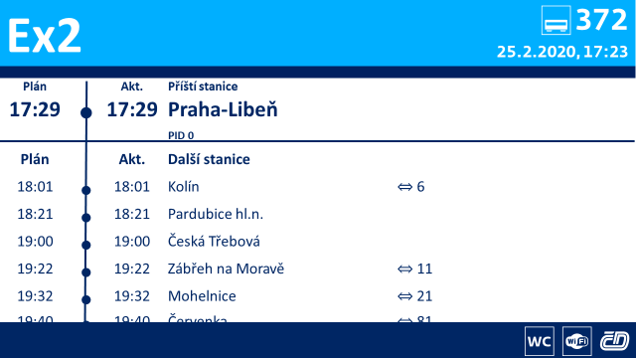
Pro dálkovou dopravu je definováno základní zobrazení informací, které je povinné v mezinárodní dopravě. Jako rozšíření se toto zobrazení střídá s doplňkovými zobrazeními, která jsou mírně odchylná za jízdy a za pobytu vlaku.
Formát zobrazení (rozložení jednotlivých textů na zobrazovačích) závisí na velikosti zobrazovacího prostoru, který je k dispozici. Ve vozidlech pro dálkovou dopravu se typicky používají velkoplošné panely na představcích vozů a v oddílech pro cestující. Pro tyto zobrazovače je požadováno úplné zobrazení všech výše uvedených povinných informací. V případě, kdy ve vnitrostátní dálkové dopravě budou nasazena vozidla s jiným provedením zobrazovačů (odpovídajícím regionální dopravě), je z důvodu přehlednosti definován omezený rozsah zobrazení informací – bez názvu vlaku, čísla vozu a výchozí stanice; seznam nácestných stanic může být v takovém případě výjimečně z důvodu lepší přehlednosti dynamický (zobrazují se pouze informace relevantní pro dosud neprojetou část trasy vozu).
V nouzovém provozním režimu se zobrazuje pouze ručně zadaná cílová stanice, vycentrovaná na střed zobrazovací plochy. Při vypnutém zobrazení je tabule prázdná. Speciální texty je možno zobrazit samostatně (pod zobrazením aktuální stanice), nebo jako běžící text ve spodním řádku displeje.
Dále jsou uvedeny příklady typických formátů zobrazení pro LCD panely. U zobrazovačů zvláštních rozměrů, pro které nevyhovuje žádný z dále uvedených příkladů, musí být způsob zobrazení odsouhlasen gestorem tohoto materiálu při dodávce systému. Zobrazení pro LCD panely je příkladem zobrazení odvozeným z UIC 176, při dodávce konkrétního systému je možno projednat případné úpravy zobrazení směrem k většímu komfortu pro cestující v závislosti na dostupných informacích v systému.
Grafický a barevný design LCD panelů podléhá schválení příslušného odboru GŘ ČD. Podrobná specifikace rozmístění jednotl. prvků na LCD panelech je uvedena v přílohách 6 a 7. Přípustná tolerance rozmístění či velikosti prvků a znaků je ±10% při zachování výšky názvu příští stanice min. 35 mm.
Při pobytu vlaku ve výchozí stanici se nezobrazuje žádné doplňkové zobrazení, pouze zobrazení základní (s výpisem příp. mimořádného hlášení na spodním řádku).

      - Zobrazení v dálkové dopravě – LCD panely (poměr stran 4:3 a 16:9)
Konkrétní sestava jednotlivých zobrazení pro různé fáze jízdy jsou uvedeny v Příloze 6 a to včetně podrobnějších popisů (ve formě komentářů a poznámek). V příloze 6 je uvedena možnost zobrazení jen pro poměr stran 16:9. Pro poměr stran 4:3 se položky (sloupce a rozestupy) adekvátně zúží dle možností
Základní zobrazení při pobytu ve výchozí stanici – příklad 1
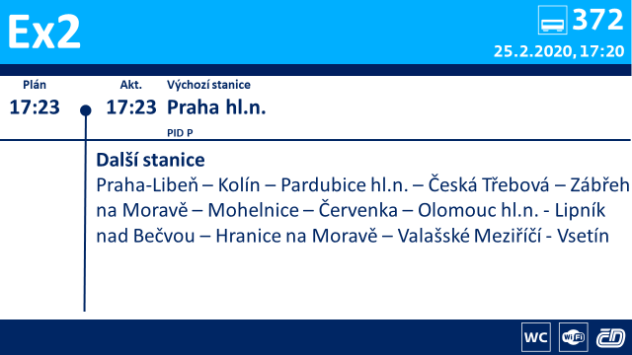
Plán – čas odjezdu dle jízdního řádu
Akt. – skutečný čas odjezdu, vlak je včas

Základní zobrazení při pobytu ve výchozí stanici – příklad 2
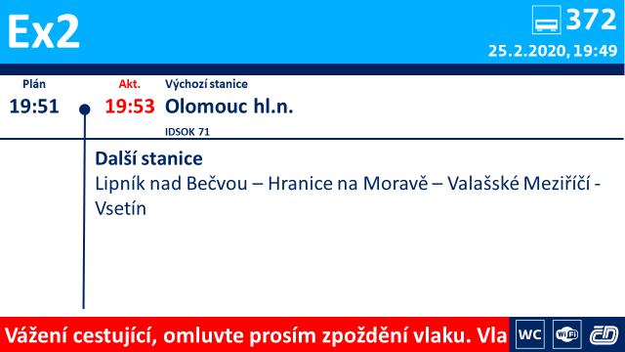
Plán – čas odjezdu dle jízdního řádu
Akt. – skutečný čas odjezdu, vlak je opožděn, v případě znalosti informace o důvodu zpoždění je tato poskytnuta
Mimořádné vizuální hlášení - je zobrazeno ve spodním řádku formou běžícího textu (bílý text na červeném podkladu)

Základní zobrazení při pobytu ve výchozí stanici – příklad 3
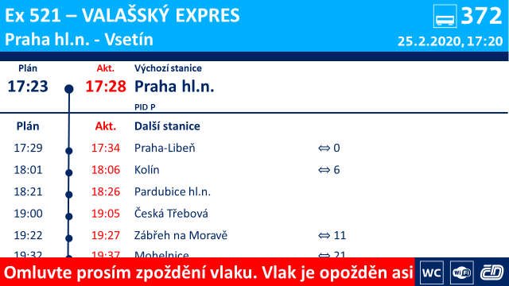
Plán – čas odjezdu dle jízdního řádu
Akt. – skutečný čas odjezdu, vlak je opožděn, v případě znalosti informace o důvodu zpoždění tato poskytnuta, zobrazeno prvních 5 nácestných stanic trasy vlaku s plánovaným a skutečným/předpokládaným časem příjezdu, vlak je opožděn, předpokládané časy příjezdu jsou červenou barvou

Základní zobrazení za jízdy – příklad 1 (při zpoždění)
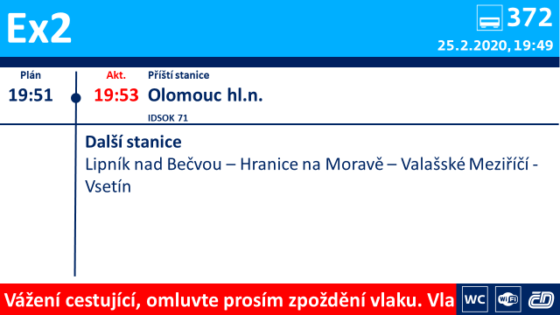
Červeně označený čas je čas skutečného (resp. předpokládaného) příjezdu do stanice Pardubice hl. n. během jízdy vlaku

Základní zobrazení za jízdy – příklad 2 (vlak je včas)
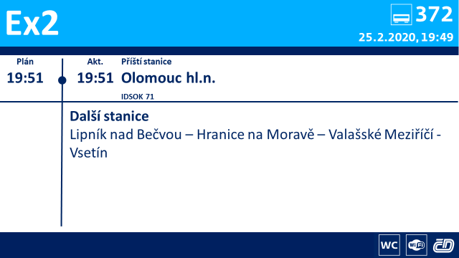

Základní zobrazení za jízdy – příklad 3 (při vjezdu do stanice)
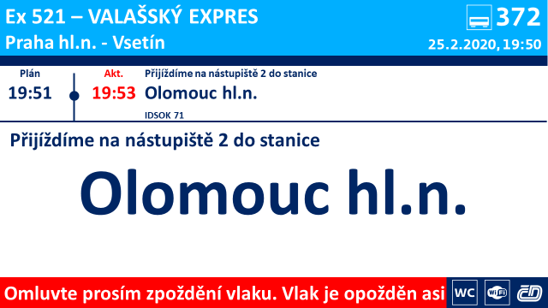

Doplňkové zobrazení při pobytu v nácestné stanici – příklad 1 (při zpoždění a nefunkční Wi-Fi)
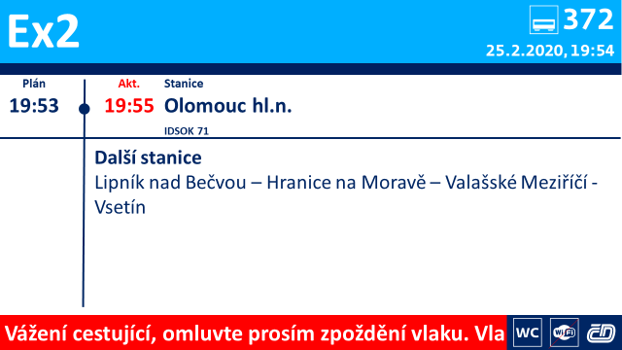

Doplňkové zobrazení při pobytu v konečné stanici – příklad 1 (konečná stanice)
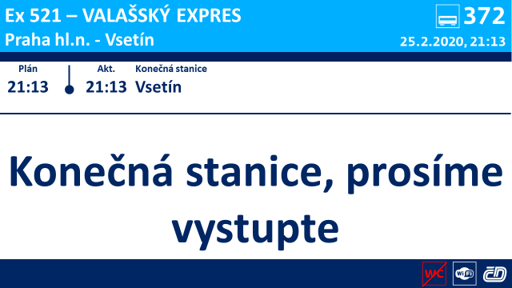

Doplňkové zobrazení za jízdy – příklad 1 (vlak jede dle jízdního řádu)
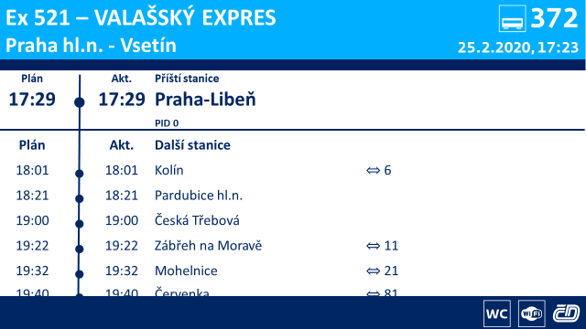
Doplňkové zobrazení za jízdy – příklad 2 (zobrazení rychlosti)
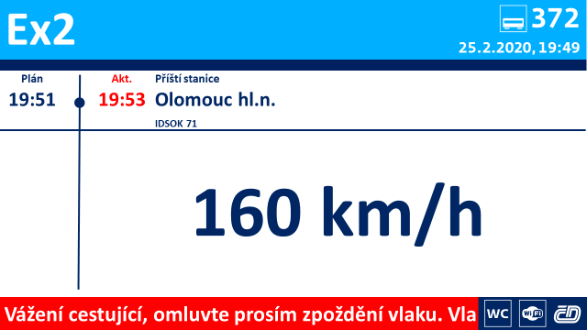
Doplňkové zobrazení za jízdy – příklad 3 (zobrazení příští stanice velkým písmem – dle normy TSI PRM)
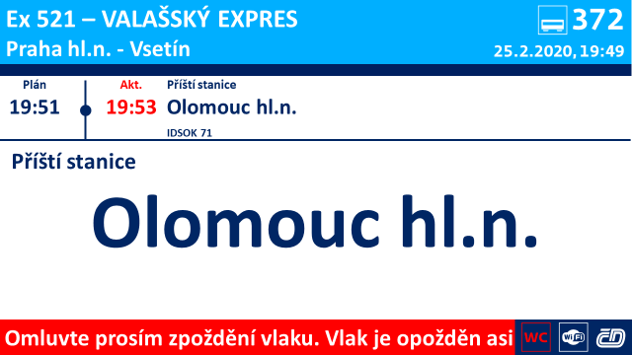

Doplňkové zobrazení za jízdy – příklad 4 (před příjezdem do stanice)
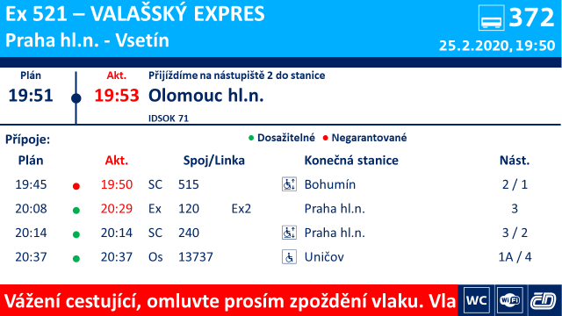

Doplňkové zobrazení za jízdy – příklad 5 (před příjezdem do stanice - vlak jede dle jízdního řádu)
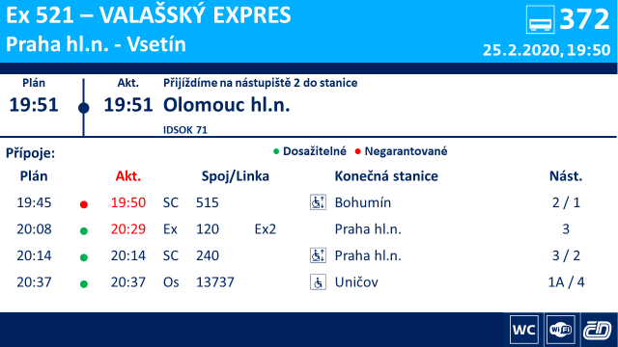
Pozn. Doporučuje se, aby název aktuální/příští stanice, informace o velikosti aktuálního zpoždění (ve spodní části displeje) a důvod zpoždění byly zobrazeny formou běžícího textu s možným střídáním dalších důležitých informací.
Základní zobrazení by se za jízdy vlaku mělo střídat s doplňkovým zobrazením v tomto pořadí:
1. Základní zobrazení se zobrazením všech nácestných stanic - v případě zpoždění bude text „Akt“ a čas příjezdu červeně (viz. Základní zobrazení za jízdy – příklad 1 resp. 2)
2. Doplňkové zobrazení – zobrazení nácestných stanic společně se zobrazením času příjezdů
do jednotl. stanic, v případě zpoždění text „Akt“ a časy příjezdů červeně (viz Doplňkové zobrazení za jízdy – příklad 1)
3. Doplňkové zobrazení – aktuální rychlost (viz. Doplňkové zobrazení za jízdy – příklad 2)
4. Doplňkové zobrazení – velkým písmem příští stanice (viz. Doplňkové zobrazení – příklad 3)

V případě uvedení nástupiště resp. koleje na LCD panelu u textu „Přijíždíme na…“ (viz. Doplňkové zobrazení za jízdy – příklad 3) by se mělo uvádět dle místních poměrů (příp. dle dodaných dat od SŽDC) buď nástupiště, nebo kolej (pokud není k dispozici č. nástupiště, zobrazuje se pouze „kolej č.“, v opačném případě se zobrazuje pouze „nástupiště č.“)
Pokud nebudou k dispozici aktuální data o příjezdu, zobrazí se čas dle jízdního řádu (dle plánu). Jestliže nebudou k dispozici data o nástupišti resp. Koleji, zobrazí se pouze „Přijíždíme do stanice:“ (položka „na nástupiště č. …“ resp. „na kolej č. …“ se vypustí). Podobně to bude v případě přípojů – sloupec „Nást.“ bude prázdný.

      - Zobrazení v dálkové dopravě – LED panely dlouhé 3-řádkové
Základní zobrazení na víceřádkovém displeji:
Ex 121 Košičan 15:10 253
Praha hl.n. – KOŠICE
přes Kolín ▬ Pardubice hl.n. ▬ Č. Třebová ▬ Olomouc hl.n. ▬ Hranice n.M. >

Doplňkové zobrazení za jízdy – příklad 1
Ex 121 Košičan 15:10 253
příští stanice Česká Třebová
přestupní stanice pro směr Brno hl.n.

Doplňkové zobrazení za jízdy – příklad 2
Ex 121 Košičan 15:10 253
příští stanice Hranice n.M. konečná stanice tohoto vozu, zadní část vlaku po
příjezd 15:17 138 km/h -8°C

Doplňkové zobrazení za jízdy – příklad 3
Ex 120 Košičan 17:05 253
příští stanice Praha hlavní nádraží, konečná stanice
Vážení cestující, omluvte prosím zpoždění našeho vlaku, které činí asi 10 minut

Doplňkové zobrazení při pobytu – příklad 1
Ex 121 Košičan 15:10 253
Praha hl.n. – KOŠICE
Hranice n.M. tento vůz zde končí, prosíme vystupte

Doplňkové zobrazení při pobytu – příklad 2
Ex 120 Košičan 17:05 253
Praha hlavní nádraží Konečná stanice, prosíme vystupte
Děkujeme vám za využití našich služeb a těšíme se brzy nashledanou

      - 3.2.1.3. Zobrazení v dálkové dopravě – LED panely dlouhé 2-řádkové
Základní zobrazení na dvouřádkovém displeji:
Ex 121 Košičan 15:10 253
Praha hl.n. – KOŠICE

Ex 121 Košičan 15:10 253
přes Kolín ▬ Pardubice hl.n. ▬ Č. Třebová ▬ Olomouc hl.n. ▬ Hranice n.M.

Doplňkové zobrazení za jízdy – příklad 1
Ex 121 Košičan 15:10 253
příští stanice Česká Třebová přestupní stanice pro směr Brno hl.n.

Doplňkové zobrazení za jízdy – příklad 2
Ex 121 Košičan 15:10 253
příští stanice Hranice n.M. přední část vlaku pokračuje do stanice Bohumín

Doplňkové zobrazení za jízdy – příklad 3
Ex 120 Košičan 17:05 253
příští stanice Praha hl.n., konečná stanice Vážení cestující, omluvte prosím

Doplňkové zobrazení za jízdy – příklad 4
Ex 120 Košičan 17:05 253
příští stanice Česká Třebová příjezd 16:56

Doplňkové zobrazení při pobytu – příklad 1
Ex 121 Košičan 15:10 253
Hranice n.M. tento vůz pokračuje směr Bohumín, zadní část vlaku pokračuje

Doplňkové zobrazení při pobytu – příklad 2
Ex 120 Košičan 17:05 253
Praha hl.n. konečná stanice, prosíme vystupte Děkujeme Vám za využití naši

Pozn. Doporučuje se, aby název aktuální/příští stanice byl zobrazen staticky a příp. doplňující informace formou běžícího textu

      - Zobrazení v dálkové dopravě – LED panely krátké 2-řádkové
Základní zobrazení za jízdy na dvouřádkovém displeji
R 944 ► TANVALD
přes Ml. Boleslav ▬ Turnov ▬ Žel. Brod

Doplňkové zobrazení za jízdy – příklady
příští stanice Bakov n. Jiz.
10:52

příští stanice Turnov
konečná stanice tohoto vozu

příští stanice Turnov
zadní část vlaku pokračuje směr Liberec

příští stanice Tanvald
konečná stanice

příští stanice Malá Skala
Vážení cestující, prosíme, omluvte

příští stanice Bakov n.Jiz.
přestupní stanice pro směr Česká Lípa,
Základní zobrazení při pobytu - příklady
Jaroměř
R 990 ► LIBEREC

Liberec
konečná stanice, prosíme vystupte

Turnov
tento vůz zde končí, prosíme vystupte
Zobrazení při dlouhém pobytu – střídají se dvě různá zobrazení:
Jaroměř
12:20

R 990 ► LIBEREC
přes Jaroměř ▬ Stará Paka ▬ Žel. Brod

Na vnitřních tabulích tohoto druhu se informace o čísle vozu z prostorových důvodů nezobrazuje. Při pobytu delším než nastavená hodnota (konfigurovatelného uživatelem, standardní hodnota 2 minuty) a ve výchozí stanici ihned bude základní zobrazení nahrazeno tzv. „zobrazením při dlouhém pobytu“ (informace o cílové a nácestných stanicích se střídá se zobrazením názvu aktuální stanice a přesného času).
Mimořádné nápisy se zobrazují vždy ve spodním řádku. Aktuálně probíhající zobrazení se přeruší, zobrazí se mimořádnost (2x) a poté se sytém vrátí k původnímu zobrazení.
Na jednořádkovém displeji se zobrazí stejný rozsah informací, jako na displeji dvouřádkovém s tím, že horní a spodní řádek se zobrazují postupně.

    - Zobrazení na vnitřních zobrazovačích typu LCD v regionální dopravě
Z důvodu zachování jednotnosti zobrazení budou informace na LCD panelech stejné jako v dálkové dopravě, až na tyto položky:
- bude přidáno označení linky IDS (na místo piktogramu „vagonek“ – v regionální dopravě není piktogram potřebný)
- budou přidány informace o pásmu/zóně IDS (na místo čísla vozu – v regionální dopravě není číslo vozu potřebné)
- bude odebrán název vlaku
Cílovou stanici se i na vnitřních zobrazovačích doporučuje zobrazit tučným fontem, pokud to přispěje k lepší srozumitelnosti textu. Seznam nácestných stanic se v regionální dopravě zobrazuje přednostně jako dynamický (zobrazují se pouze informace relevantní pro dosud neprojetou část trasy vozu.
V nouzovém provozním režimu se zobrazuje pouze ručně zadaná cílová stanice, vycentrovaná
na střed zobrazovací plochy. Při vypnutém zobrazení je tabule prázdná. Speciální texty je možno zobrazit samostatně (pod zobrazením aktuální stanice), nebo jako běžící text ve spodním řádku.
Dále jsou uvedeny příklady typických formátů zobrazení. Pořadí zobrazení, uvedené v 3.2.2.1 a 3.2.2.2, zároveň definuje pořadí střídání nápisů na tabuli v časovém sledu. U zobrazovačů zvláštních rozměrů, pro které nevyhovuje žádný z dále uvedených příkladů, musí být způsob zobrazení odsouhlasen gestorem tohoto materiálu při dodávce systému.

      - Zobrazení v regionální dopravě – LCD displeje (poměr stran 4:3 a 16:9)
Konkrétní sestava jednotlivých zobrazení pro různé fáze jízdy jsou uvedeny v Příloze 6 a to včetně podrobnějších popisů (ve formě komentářů a poznámek). V příloze 6 je uvedena možnost zobrazení jen pro poměr stran 16:9. Pro poměr stran 4:3 se položky (sloupce a rozestupy) adekvátně zúží dle možností.
Zobrazení 1 za jízdy – regionální doprava – pobyt ve stanici
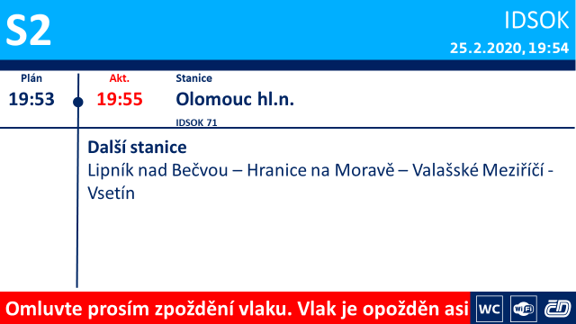

Zobrazení 2 za jízdy – regionální doprava – příklady možností
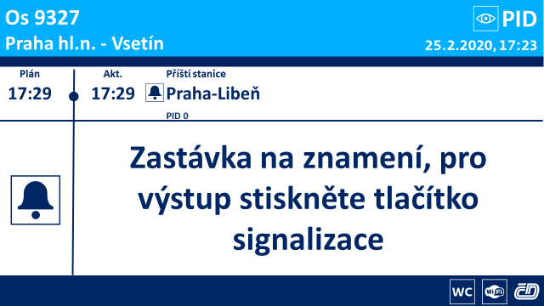
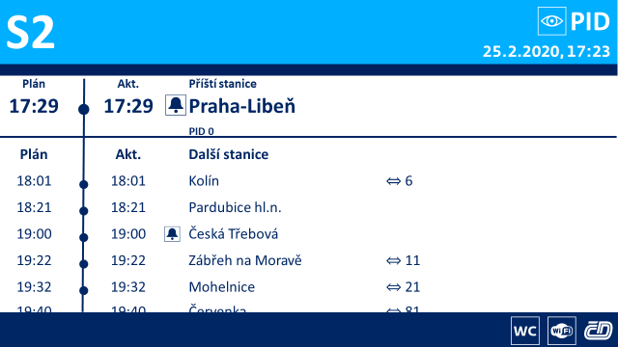
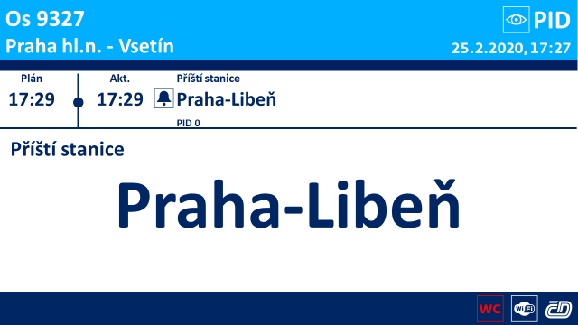
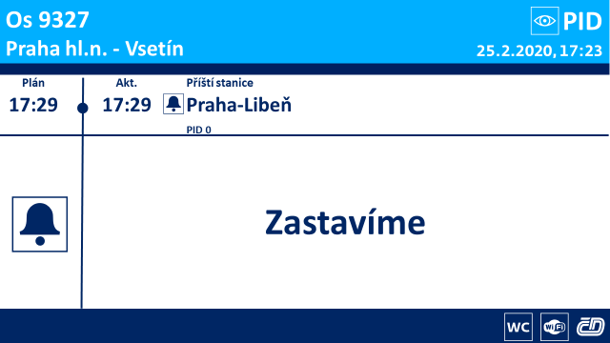
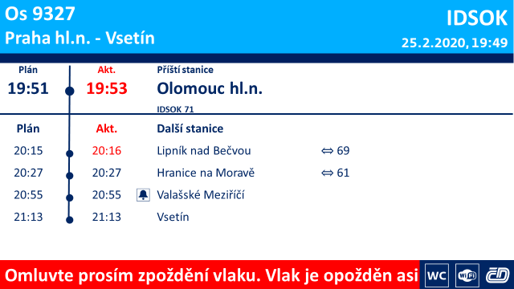

Pozn.: cyklus zobrazení po přechodu do fáze ODJEZD (nebo po ručním přechodu do fáze JÍZDA) je zahájen zobrazením č. 2.

      - Zobrazení v regionální dopravě – LED panely krátké 2-řádkové
Zobrazení v regionální dopravě – dvouřádkové displeje
Zobrazení 1 za jízdy – regionální doprava, dvouřádkový displej
S 1 ► KOLÍN
přes Úvaly ▬ Český Brod ▬ Pečky ▬

Zobrazení 2 za jízdy – regionální doprava, dvouřádkový displej
příští stanice Poříčany, PID 4
PID 3 16:40

Zobrazení 3 za jízdy – regionální doprava, dvouřádkový displej – příklady možností:
příští stanice Klučov
zastávka na znamení, pro výstup stiskně

příští stanice Klučov
zastavíme

Zobrazení 4 za jízdy – regionální doprava, dvouřádkový displej – příklady možností:
příští stanice Poříčany, PID 4
konečná stanice tohoto vozu

příští stanice Pečky, PID 5
poslední stanice zařazená do PID

Zobrazení 5 za jízdy – regionální doprava, dvouřádkový displej
příští stanice Pečky, PID 5
přestupní stanice pro směr Kouřim

Zobrazení 6 za jízdy – regionální doprava, dvouřádkový displej
příští stanice Pečky, PID 5
přestup na autobusové linky PID

Zobrazení 7 za jízdy – regionální doprava, dvouřádkový displej
příští stanice Pečky, PID 5
Vážení cestující, z důvodu výluky na trat

Pozn.: cyklus zobrazení po přechodu do fáze ODJEZD (nebo po ručním přechodu do fáze JÍZDA) je zahájen zobrazením č. 2.
Zobrazení při pobytu – regionální doprava, dvouřádkový displej, nastane vždy jedna z variant:
Poříčany
S 1 ► KOLÍN

Poříčany
tento vůz zde končí, prosíme vystupte

Kolín
konečná stanice, prosíme vystupte

Pečky
vlak v této stanici z důvodu výluky končí

Při dlouhém pobytu bude zobrazení odchylné:
Zobrazení 1 za jízdy při dlouhém pobytu – regionální doprava, dvouřádkový displej:
Poříčany
PID 4 16:40

Zobrazení 2 při pobytu při dlouhém pobytu – regionální doprava, dvouřádkový displej:
S 1 ► KOLÍN
přes Úvaly ▬ Český Brod ▬ Pečky ▬

      - Zobrazení v regionální dopravě –LED panely krátké 1-řádkové
Zobrazení 1 za jízdy – regionální doprava, jednořádkový displej
S 4 ► JIHLAVA

Zobrazení 2 za jízdy – regionální doprava, jednořádkový displej
přes Střelice ▬ Náměšť n.O. ▬ Třebíč

Zobrazení 3 za jízdy – regionální doprava, jednořádkový displej
IDS JMK 101 09:25

Zobrazení 4 za jízdy – regionální doprava, jednořádkový displej
příští stanice Střelice, IDS JMK 410

Zobrazení 5 za jízdy – regionální doprava, jednořádkový displej – nastane vždy jen jedna z variant
zastávka na znamení, pro výstup stiskně

zastavíme

Zobrazení 6 za jízdy – regionální doprava, jednořádkový displej
konečná stanice tohoto vozu, zadní část

konečná stanice

poslední stanice zařazená do IDS JMK

Zobrazení 7 za jízdy – regionální doprava, jednořádkový displej
přestupní stanice pro směr Znojmo
Zobrazení 8 za jízdy – regionální doprava, jednořádkový displej
přestup na autobusové linky IDS JMK

Zobrazení 9 za jízdy – regionální doprava, jednořádkový displej
Vážení cestující, z důvodu výluky na trat

Pozn.: cyklus zobrazení po přechodu do fáze ODJEZD (nebo po ručním přechodu do fáze JÍZDA) je zahájen zobrazením č. 4.
Zobrazení 1 při pobytu – regionální doprava, jednořádkový displej
Střelice

Zobrazení 2 při pobytu – regionální doprava, jednořádkový displej – vždy jen jedna z variant
tento vůz zde končí, prosíme vystupte

konečná stanice, prosíme vystupte

vlak v této stanici z důvodu výluky končí

S 4 ► JIHLAVA

Při dlouhém pobytu budou následovat ještě tato zobrazení:
Zobrazení 3 při dlouhém pobytu – regionální doprava, jednořádkový displej
přes Zastávka u Brna ▬ Náměšť n.O. ▬

Zobrazení 4 při dlouhém pobytu – regionální doprava, jednořádkový displej
IDS JMK 410 09:25

      - Zobrazení v regionální dopravě – LED panely dlouhé 3-řádkové
Na těchto zobrazovačích se mohou v rámci prostorových možností zobrazení platná při dlouhém pobytu zobrazovat po celou dobu pobytu, pokud tím není ovlivněna přehlednost základních informací.
Zobrazení 1 za jízdy – regionální doprava, víceřádkový displej:
S 1 PID 4 21:50
Praha Masarykovo n. – PARDUBICE hl. n.
přes Úvaly ▬ Český Brod ▬ Poříčany ▬ Pečky ▬ Kolín ▬ Přelouč

Zobrazení 2 za jízdy – regionální doprava, víceřádkový displej – nastane jedna z variant
S 1 PID 4 21:50
příští stanice Pečky, PID 5
poslední stanice zařazená do PID

S 1 PID 3 21:50
příští stanice Poříčany, PID 4 poslední stanice tohoto vozu
přestupní stanice pro směr Nymburk hl.n., přestup na autobusové linky PID

S 1 21:50
příští stanice Kolín konečná stanice
Děkujeme za využití služeb Českých drah a těšíme se brzy nashledanou

Zobrazení 2 za jízdy – regionální doprava, víceřádkový displej – varianta zastávka na znamení
S 1 PID 3 21:50
příští stanice Klučov zastávka na znamení
Vážení cestující, omluvte prosím zpoždění vlaku. Tento vlak je opožděn z důvod

Pozn.: cyklus zobrazení po přechodu do fáze ODJEZD (nebo po ručním přechodu do fáze JÍZDA) je zahájen zobrazením č. 2.

Zobrazení při pobytu – regionální doprava, víceřádkový displej:
S 1 PID 4 21:50
Praha Masarykovo n. – PARDUBICE hl. n.
Poříčany tento vůz zde končí, prosíme vystupte

    - Zobrazení na vnitřních zobrazovačích typu LCD v dálkové i regionální dopravě (doplňková zobrazení – přípoje a další funkcionality)

      - Zobrazení informací o přípojích

Jedná se o rozšíření rozsahu informací poskytovaných cestujícím a zobrazených na LCD panelech na základě něhož musí ISC umět přijmout, zpracovat a zobrazit informace o přípojích a to ve 3 úrovních:
- Vlaky ČD příp. dalších dopravců (dle dohody a možností daného dopravce) – u přípojů na Vlaky ČD by se měly zobrazovat informace o přípojích a v případě zpoždění i prognózy (data o prognóze je možné čerpat z DISODU, prostřednictvím MOMA serveru). Rozlišení mezi dosažitelnými (zobrazí se možné přípoje, které budou v čase příjezdu vlaku stát ve stanici) přípoji a negarantovanými (není splněna podmínka pro pravidelnou dobu na přestup, nicméně daný přípojný vlak je v době příjezdu opožděného vlaku ještě ve stanici). Bude zohledněna přestupní doba.
Dále se počítá se zobrazením nástupišť/kolejí. V případě, že nebudou aktuální data k dispozici, přípoje se nezobrazí.
- Autobusová doprava (dle dohody a možností daného dopravce popř. dle JŘ dopravce), regionální, příp. dálková,
- Městská hromadná doprava (autobusy, tramvaje, trolejbusy atd.), dle dohody a možností (v některých případech je i možné zobrazit aktuální informace, pokud je dopravci poskytnou) – tyto přípoje bude nutné odfiltrovat vzhledem k velkému počtu položek během dopravní špičky (Po-Pá cca od 7:00 do 17:00hod)

Data o přípojích a aktuální časy příjezdů do stanic (včetně příjezdových nástupišť) jsou zasílána do ISC vozů z MOMA serveru v přesně definovaném formátu XML dle standardu ČD (je k dispozici na vyžádání). Přípoje rolují směrem nahoru.

Doplňkové zobrazení za jízdy – příklad 1 (přípoje na vlaky)
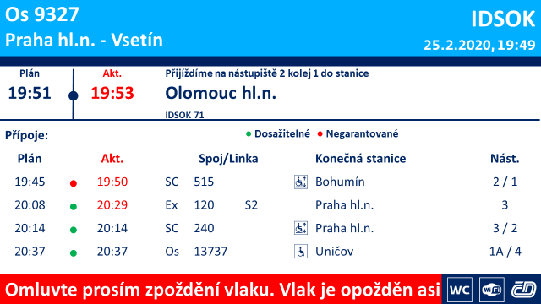

Doplňkové zobrazení za jízdy – příklad 2 (přípoje na jiný druh dopravy – MHD)
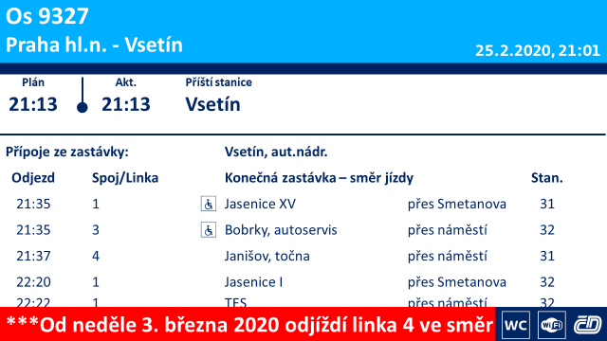

Doplňková zobrazení se budou střídat se základním zobrazením

Výše uvedené body platí pro dálkovou i regionální dopravu.

      - Přehrávání multimedálního obsahu

Další funkcionalitou, kterou musí ISC mít k dispozici je přehrávání multimediálního obsahu (videa a reklamní či promoční spoty, fotky popř. speciální text) na základě playlistů ve formátu XML (přesně definovaný standard playlistů ČD je k dispozici na vyžádání). Cílem je oddělit provozní data (data jízdních řádů) od reklamních dat a dat požadovaných objednateli dopravy. Playlisty pro přehrávání multimédií obsahují následující možnosti:
- kdy má být soubor přehrán nebo text zobrazen – datum (nastavení od – do), GPS souřadnice (resp. oblast okolo tohoto bodu (kruh nebo polygon), do kterého když jednotka vjede, tak se spouští definovaná událost), čas (definování konkrétního času), fáze jízdy (pobyt, odjezd, jízda, příjezd), číslo vlaku
- jak má být soubor přehrán - Fullscreen (přehrávání souboru na celou obrazovku, formát videa/obrázku 1366x768px popř. v jiném rozlišení se zachováním poměru stran) a Ultrawidescreen (možnost volby přehrávání pouze v bílém pruhu, zůstávají zobrazeny horní a dolní lišty včetně na nich uvedených informací, formát videa/obrázku 1366x506px popř. v jiném rozlišení se zachováním poměru stran)
- jak má být text zobrazen (ve spodní liště, v úzkém pruhu nad spodní lištou na tmavém podkladu, v celé prostřední bílé oblasti, na jakém podkladu (ve spodní liště – bílé písmo a podklad červeně nebo ve spodní liště bílé písmo s modrým podkladem; nad spodní lištou - se stejnými možnostmi jako v předchozím případě; v celé prostřední bílé oblasti – modré nebo červené písmo na bílém podkladu)).
- nastavení časování přehrávání snímků a textu (nastavení doby zobrazení každého snímku (výchozí nastavení 10 s) a textu v případě zobrazení v prostřední bílé oblasti (v případě, že text neroluje))
- počet opakování v cyklu s dopravními informacemi
- přehrávání souborů, zobrazení textů pro celou trasu vlaku s možností určit jen pro území daného státu a fáze jízdy.

Soubory a texty budou dle výše uvedených parametrů přehrávány tak, že navzdory nastaveným GPS souřadnicím či časům, nechá systém nejprve dokončit „kolečko“ přehrávání standardních informací o jízdě vlaku v daném jazyce (nedokončuje všechny jazyky, v tomto případě ČJ i AJ), a pak teprve toto přehrávání přeruší a spustí přehrávání souboru/skupiny souborů popř.zobrazí text. Po skončení přehrávání souboru/skupiny souborů začne systém opět zobrazovat a stále dokola přehrávat informace o jízdě vlaku od ČJ.
Soubory (multimediální obsah a playlisty) musí být primárně umožněno nahrávat vzdáleně (skrze MOMA server – stejným způsobem jako data jízdních řádů a audio nahrávky) nebo přes port USB (pomocí flashdisku, popř. externího HDD).

Výše uvedené body platí pro dálkovou i regionální dopravu.

Doplňkové zobrazení – zobrazení speciálního textu „Zobrazení přípojů ve zkušebním provozu“ (definovaného v souboru playlist)
